前端规范文档
版本 | 日期 | 负责人 | 备注
V0.1 | 2016-08-26 | 陈文骁 | 创建
V0.2 | 2016-08-29 | 陈文骁 | 修改代码编写规范
V0.3 | 2016-09-19 | 陈文骁 | 新增css要求规范
V0.4 | 2016-11-05 | 陈文骁 | 新增vue要求规范
V0.5 | 2016-12-07 | 陈文骁 | 新增范例样板

1.开发工具/环境规范 3
1.1开发基本说明 3
1.2开发软件基本要求 3
1.3开发必备插件基本插件和配置要求 3
2.代码注释规范 5
3.代码编写规范和语法检查规范 8
4.代码目录规范 9
5.开发使用 10
6.开发过程中其他规范说明 11
7.组件开发使用要求 12
8.vue文件规范 12

1.开发工具/环境规范

1.1开发基本说明
- 开发框架基于vue 1.0.26开发（2016-08-26为止最新版本）
- 开发支持浏览器为ie9+浏览器，支持主流谷歌、火狐、opera以及国内大部分webkit内核或者ie9+内核的浏览器，框架对这些浏览器的支持可以使用以下网址测试http://vuejs.org/unit/

1.2开发软件基本要求
开发环境基本配置如下：
1.Win7 系统环境
2.开发浏览器使用谷歌浏览器
3.统一使用webstorm 2016
4.统一安装nodejs服务端，版本为6.2.0

1.3开发必备插件基本插件和配置要求
- Webstorm的vue支持文件安装，安装方式如下（必要）：
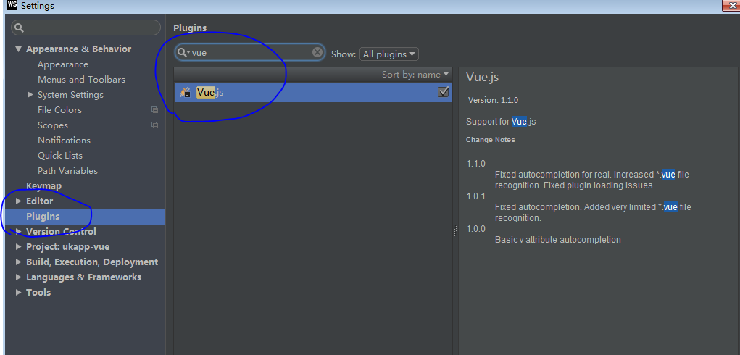
2.webstorm的语言支持统一调整成支持es6（必要）
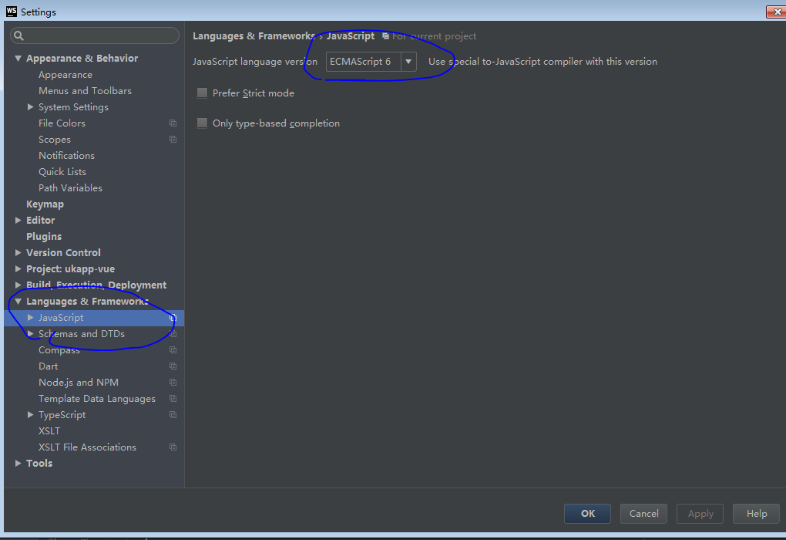
3.webstorm按键方式调整成vs方式，符合正常操作习惯（可选）
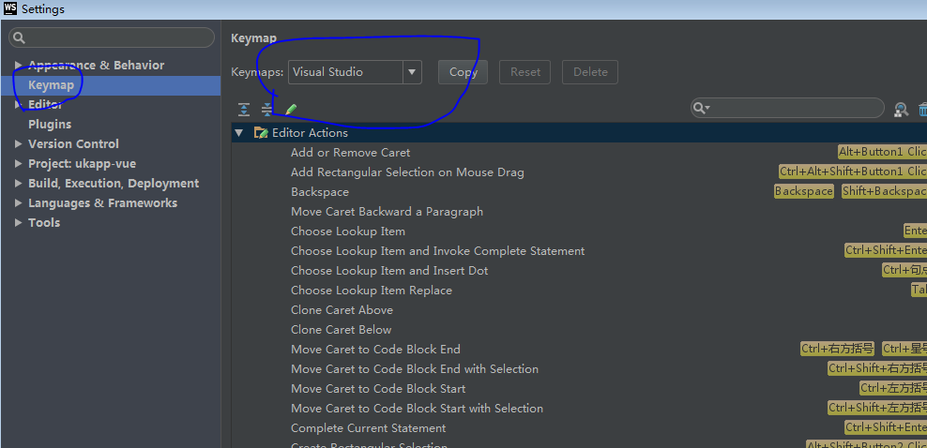
4.webstorm对js、css、html的代码缩进必须是4空格，不允许2空格缩进的存在（必选）
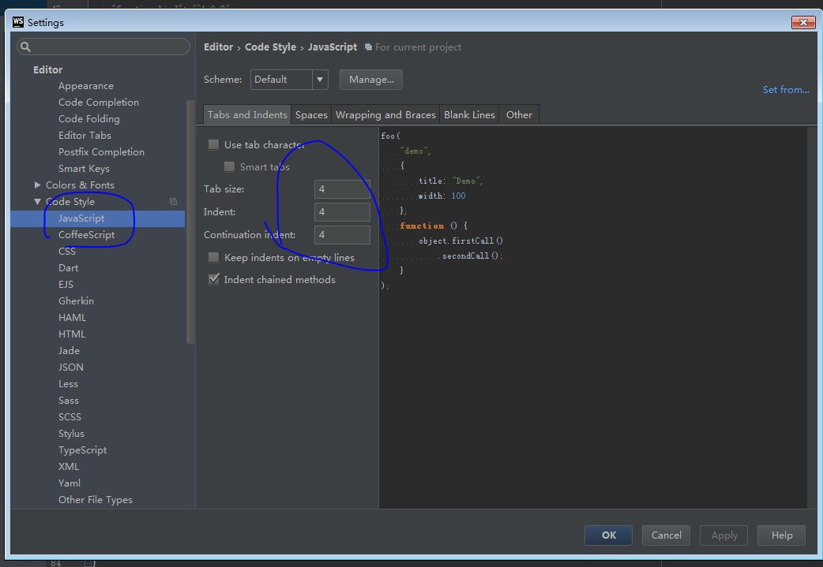

5.安装vue谷歌浏览器（可选）
https://chrome.google.com/webstore/detail/vuejs-devtools/nhdogjmejiglipccpnnnanhbledajbpd
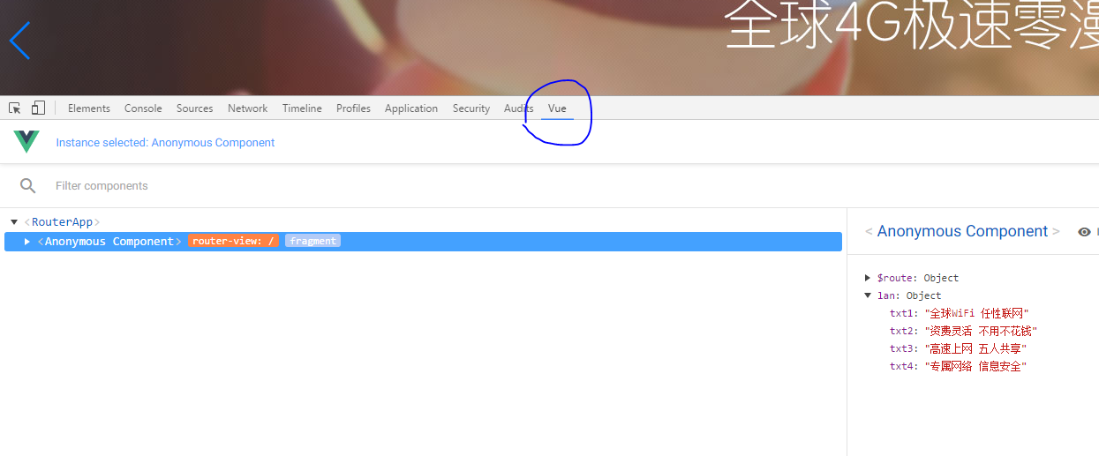

2.代码注释规范
代码注释分成模块注释和功能注释，模块在建立的时候webstorm会在相应的块头部添加相应注释模块，注释在这个基础上进行添加即可。
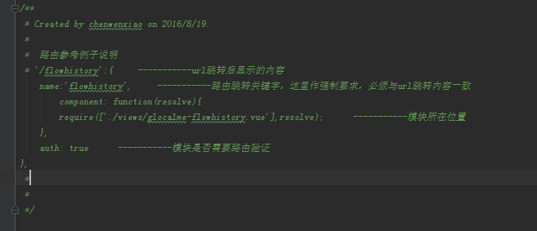
非模块创建人若修改了他人的模块，必须在头部写入注释提示，并在修改的地方写上修改注释和修改日期等信息，并且在头部写入个人信息和修改码，以js为例，修改码以J开头由0001开始往下编号，vue模板部分使用V开头，less模板使用L开头，css模板使用C开头进行编号。
示例：
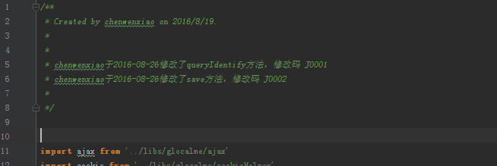
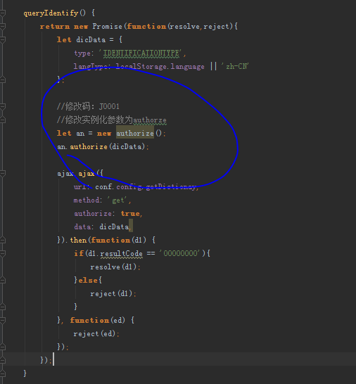

个人代码部分涉及参数传递的需要对参数作用进行详细说明，示例如下：
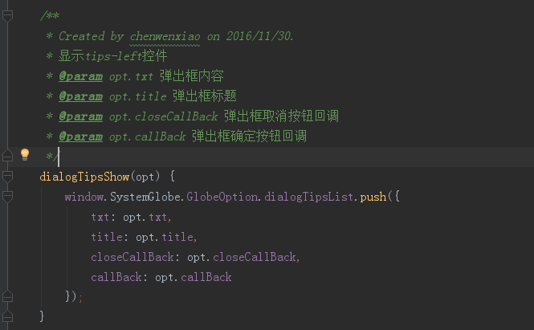

3.代码编写规范和语法检查规范
项目计划全部使用es6模块化进行开发，因此鼓励使用es6的原生方法对数据和方法进行处理。
1.对于不使用的变量就删除掉，以免占用不必要的内存，未使用的变量webstorm会进行提示。
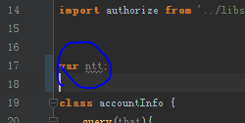
- 块级大括号使用’;’结尾，这点webstorm和构建工具都会提示出来
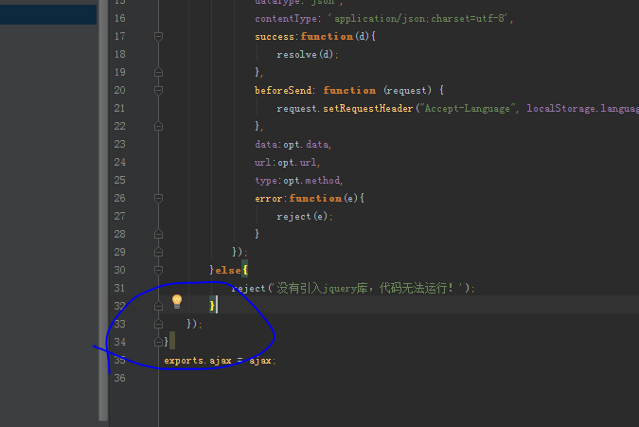

- 关注webstorm右侧的警告信息，会把错误或者语法有问题的地方提示出来
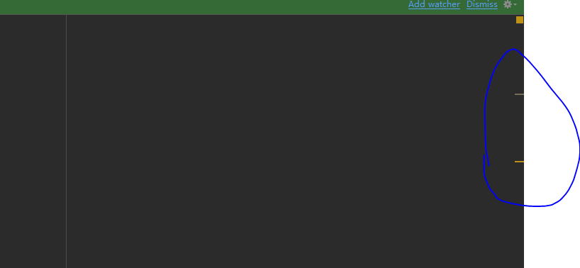
- 对于不使用的模块，不允许引入进来，不使用的模块就删除出去，免得浪费编译和加载资源
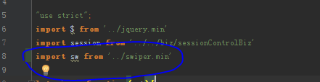
- 根据提示情况修改你的代码使之符合规范，后续会对错误情况进行统计
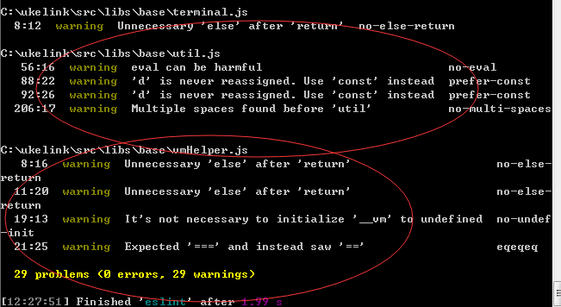

4.代码目录规范
代码目录如下：

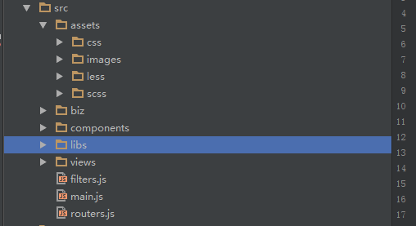
1.assets文件夹：负责存放css、静态图片、less等相关内容
原则上除非是公用的样式，其他模块的样式尽可能使用less进行处理
2.biz文件夹：存放页面业务逻辑代码
文件命名规则 页面文件名+Biz
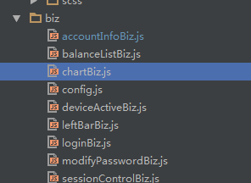
3.libs文件夹：核心js类库和第三方类库的存放位置
4.components：通用组件存放位置
5.views：页面vue文件

5.开发使用
基础环境已经配置完成，需要node执行命令即可开始开发
调出控制台，将目录调整到开发目录：
执行npm run start即可开发
注意不要关闭命令行工具，此时在开发的时候注意关注命令行提示，若有语法错误请立即纠正。
若监控语法功能停止了，可以使用npm run check来进行重启
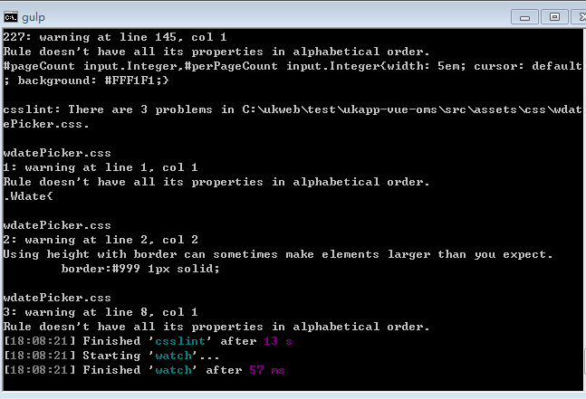

6.开发过程中其他规范说明
- 变量命名必须使用驼峰命名的方式
- 自己测试的代码可以使用console和debugger进行输出，但是提交的代码必须把这部分内容删除。
- 方法（function）的定义使用以下方式定义（es5）
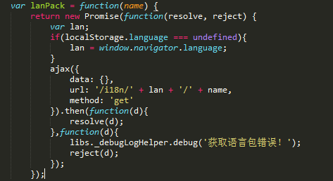
Es6部分尽量使用模块化的定义方式
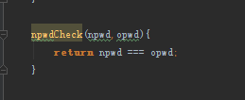
- 删除已定义但是未使用的变量
- Js代码中尽可能使用单引号表示字符串
- Class类型的模块在import时首字母必须大写

7.组件开发使用要求
原则上不要使用第三方的其他样式库，这样会加大打包的文件大小和打包的时间，UI库目前正在完善，并会有一个完整的例子，使用方法也比较简单，参照使用即可，有任何不足的地方及时沟通，我们会对UI库进行完善，切记不要自己图方便胡乱引入一些其他的样式文件！

当前组件库：
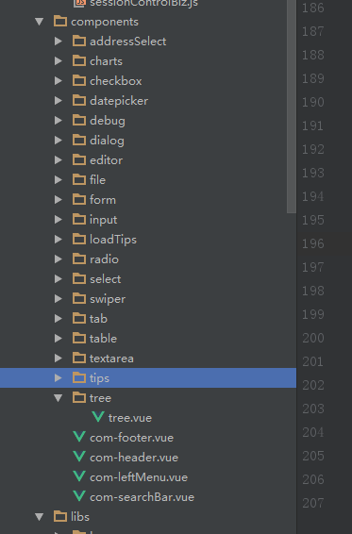

8.vue文件规范
vue文件头部必须加入注释代码，确保后续能找到负责人。
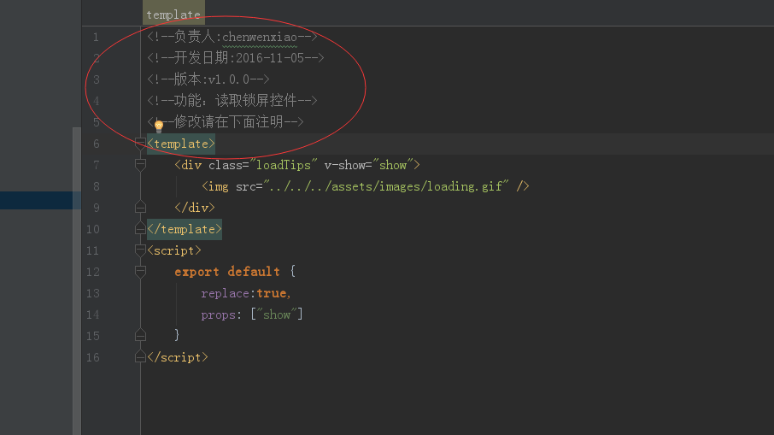

若负责人变更，请直接修改负责人为相关负责人
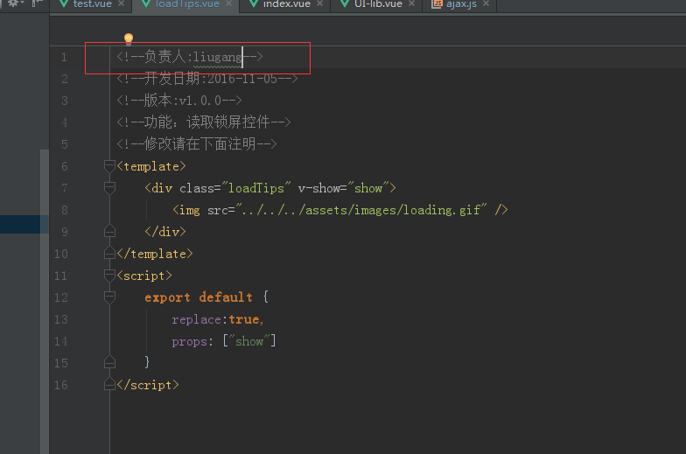

对于双向绑定的事件，必须使用”e_”开头，避免与双向绑定的数据重名，并且命名采用驼峰的方式进行处理
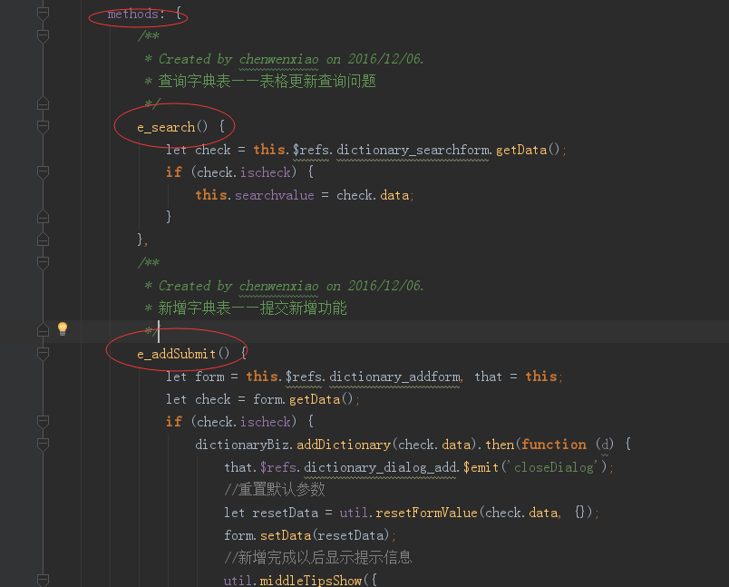

注释要足够明确，负责人精确到每个方法
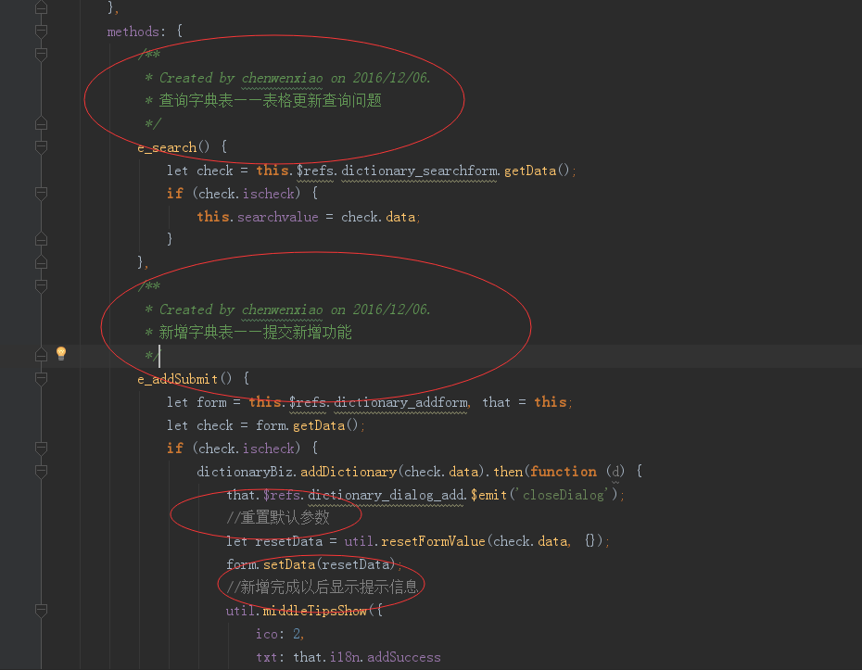
定义的双向绑定数据不使用驼峰进行处理（vue框架限制），但是要求每一个参数写一下注释
